dd. 01-08-2022

Ik krijg bij opstarten PC de melding dat de WINDOWS + TREND-MICRO-firewall uitgezet zijn.

Via link kom je in volgend scherm:

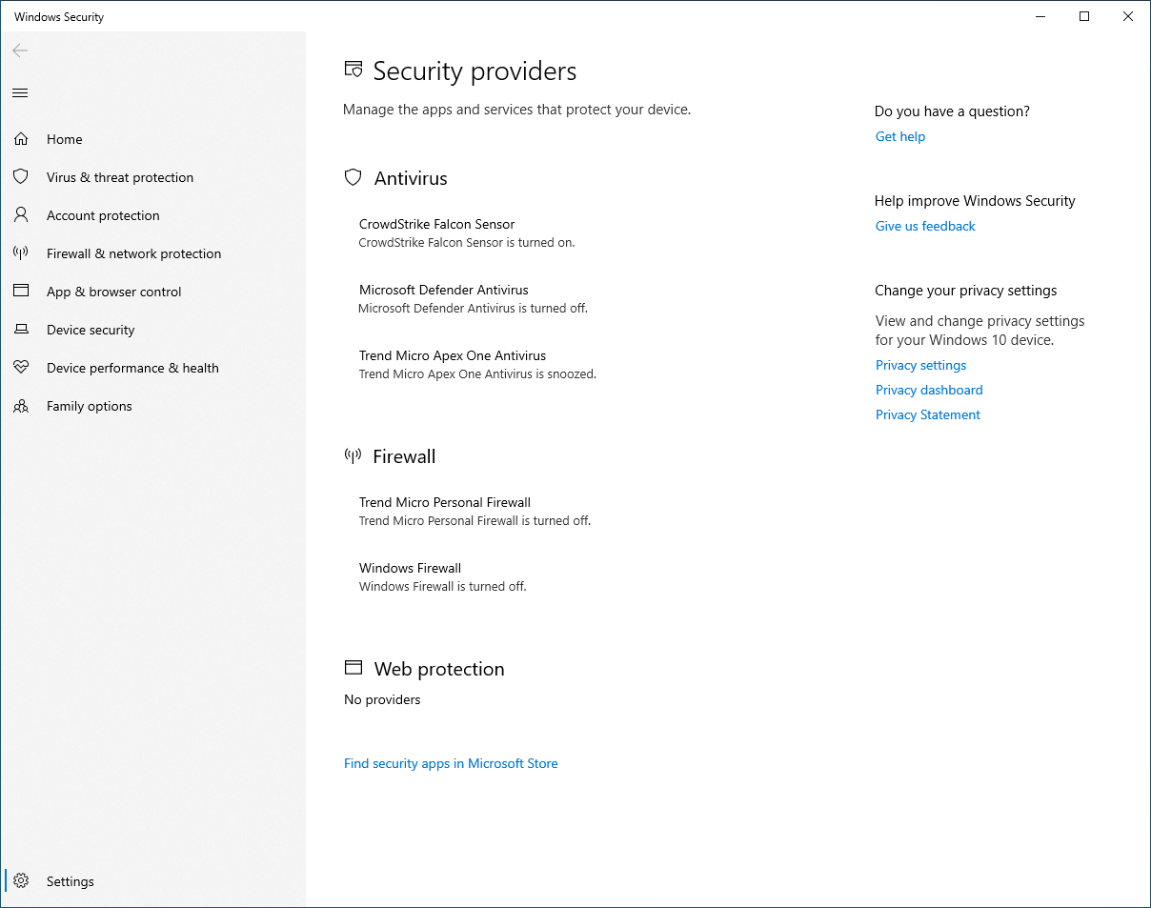

Hoe kom je hier?

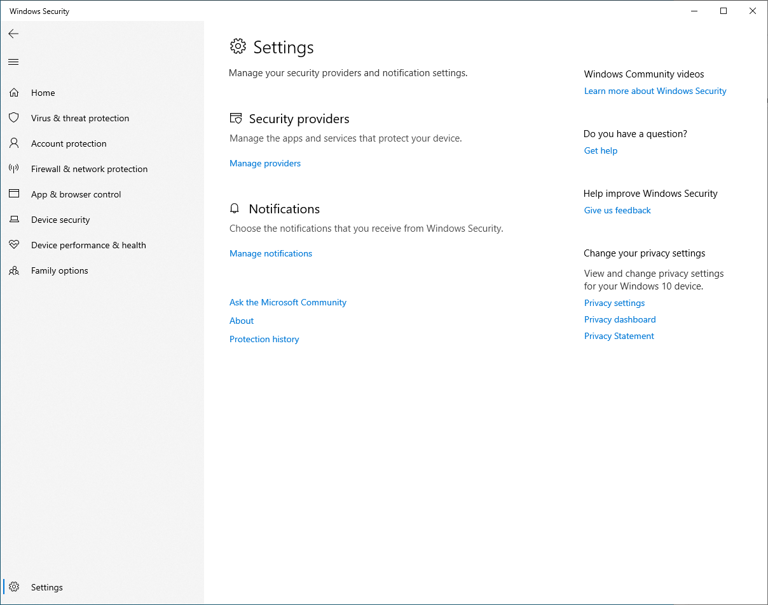

Klik LINKSonder op [SETTINGS]

En vervolgens op [MANAGE-PROVIDERS]